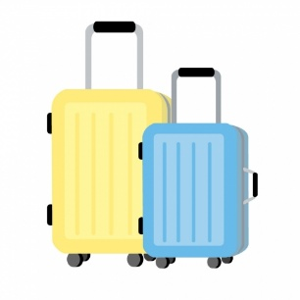
手荷物預かり 注意事項

■ご利用時間
8:30 ～ 17:00

■料金
1日：500円（3辺合計135㎝以上）300円（3辺合計135㎝未満）
※日をまたぐお預かりも可能です。その場合は「料金 × 日数分」となります。

■お預かりできないもの
以下の物品はお預かりできません
- 現金、貴重品、有価証券、パスポート、その他当方が貴重品と判断したもの
- 遺骨、位牌、美術品全般
- 動物、植物、魚介類
- 揮発性物質、爆発物などの危険物、および化学薬品類
- 鉄砲・刀剣類、その他犯罪に使用されるおそれのある物品
- 臭気を発するもの、腐敗・変質しやすいもの、不潔なもの
- 法律により所持・携帯が禁止されているもの
- その他、当方が保管に適さないと判断したもの

■事故等による責任について
以下のような場合に生じた荷物の紛失・破損等について、当方は一切の責任を負いかねます
- 「お預かりできないもの」に該当する品物に関する損害
- 天災地変などの不可抗力による損害
- 関係官公署の要請により、収容品が押収または証拠品として提出された場合
- 第三者による不法行為による損害
- その他、当方の責によらない事由による損害

■その他の注意事項
- お預かり時間（17:00）を過ぎた場合、引き渡しは翌日となり、1日分の追加料金が発生します。
- 引換番号は荷物の受け渡しに必要となりますので、紛失にご注意ください。

ご不明点がございましたら、お気軽にスタッフまでお尋ねください。

Luggage Storage - Terms and Conditions
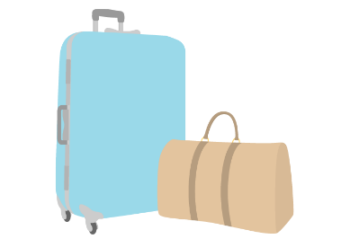
■Service Hours
8:30 AM – 5:00 PM

■Fees
500 yen per day (for total dimensions over 135 cm)
300 yen per day (for total dimensions within 135 cm)
※Luggage can be stored overnight. In such cases, fees are charged per day.

■Items We Cannot Accept for Storage
- Cash, valuables, securities, passports, and other items deemed valuable
- Cremated remains, memorial tablets, and artwork
- Animals, plants, and seafood
- Flammable, explosive, or hazardous substances, and chemical products
- Firearms, swords, and any items potentially used for criminal activity
- Items with strong odors, perishable or decaying goods, and unclean items
- Items prohibited by law from being possessed or carried
- Any other items deemed unsuitable for storage by our staff

■Liability Disclaimer
We are not responsible for any loss or damage to stored items under the following circumstances:
- Loss or damage to items listed as not acceptable for storage
- Loss or damage due to natural disasters or other acts of God
- Confiscation or seizure by legal authorities for official purposes
- Loss or damage caused by third-party unlawful acts
- Any other situation beyond our control

■Additional Notes
- If luggage is not picked up by 5:00 PM, it will be returned the following day. In that case, an additional day’s fee will be charged.
- The claim ticket (number tag) is required for pickup. Please take care not to lose it.

If you have any questions, please feel free to ask our staff.
行李寄存 备注

■ 使用时间
服务时间 8:30 ～ 17:00

■ 收费
每日500日元（三边总和超过135厘米）
每日300日元（三边总和在135厘米以内）
※可寄存多日。费用按每日计算。

■ 无法寄存的物品
不可寄存物品
- 现金、贵重物品、有价证券、护照及其他被视为贵重的物品
- 遗骨、牌位、艺术品类
- 动物、植物、海鲜等
- 易挥发物、爆炸物、化学危险品
- 枪械、刀剑及可能用于犯罪的物品
- 散发异味、易腐烂、变质或不洁的物品
- 法律禁止携带或持有的物品
- 其他被认定为不适宜寄存的物品

■ 责任说明
在以下情况下，如行李发生遗失或损坏，我们将不承担任何责任：
- 属于“不可寄存物品”中列举的物品
- 因自然灾害等不可抗力造成的损害
- 司法机关要求扣押或作为证据提交时
- 因第三方非法行为造成的损失或损害
- 其他非我方过失导致的情况

■其他注意事项
- 若超出寄存时间，行李将顺延至次日取回，并收取追加费用（按日计费）。
- 提取行李时必须出示寄存编号，请妥善保管，避免丢失。

如有任何疑问，请随时向工作人员咨询。
짐 보관 안내사항 요약

■ 이용 시간
- 오전 8:30 ～오후 5:00

■요금
- 1일 500엔 (세 변의 합이 135cm 초과)
- 1일 300엔 (세 변의 합이 135cm 이하)
- 다음 날까지 보관 가능하며, 요금 × 일수로 계산됩니다.

■ 보관 불가 품목
- 현금, 귀중품, 유가증권, 여권 등
- 유골, 위패, 예술품 전반
- 동물, 식물, 해산물
- 인화물질, 폭발물, 화학약품
- 총기, 칼 등 범죄에 사용될 수 있는 물품
- 악취, 부패하기 쉬운 것, 불결한 물품
- 법률상 소지가 금지된 물품
- 기타 보관이 부적절하다고 판단되는 물품

■ 책임 관련 안내
다음의 경우 당사는 책임을 지지 않습니다:
  - 보관 불가 품목으로 인한 손해
  - 천재지변 등 불가항력
  - 관공서 요청으로 인한 압수
  - 제3자의 불법 행위
  - 기타 당사 책임이 아닌 사유

■ 기타 주의사항
- 오후 5시 이후에는 다음 날 수령이 가능하며, 1일 요금이 추가됩니다.
- 짐 수령 시 교환 번호가 필요하므로 분실에 유의하세요.

문의 사항이 있으시면 언제든지 직원에게 말씀해 주세요.

